«Дельфийские игры»

В МАУДО «Детский сад № 10» с 06 по 10 июня 2022 г. прошла неделя Дельфийских игр.
Целью данных игр является развитие творческих, физических и интеллектуальных способностей детей.
За эту неделю воспитанники познакомились с историей проведения игр, провели беседы «Что такое дельфийские игры». Дети узнали, что эти игры объединяют виды искусств с атлетическими состязаниями и гонками на колесницах. Закрепили виды спорта.
Понедельник был направлен на речевое развитие, в младших группах была проведена беседа «Моя семья», дети с удовольствием играли в пальчиковые игры про семью, тем самым пополнили свои знания. Средняя группа отправилась в путешествие по Стране сказок, вспоминая по сказкам всех членов семьи. Ребята старшей группы узнали, какие семейные традиции существуют и поделились своими, которые заведены в их семье. Подготовительная группа с помощью мнемотехники составляли рассказ на тему "Моя семья". Для них был открыли новый мир профессий. Они с удовольствием рисовали портреты мам, пап и бабушек.
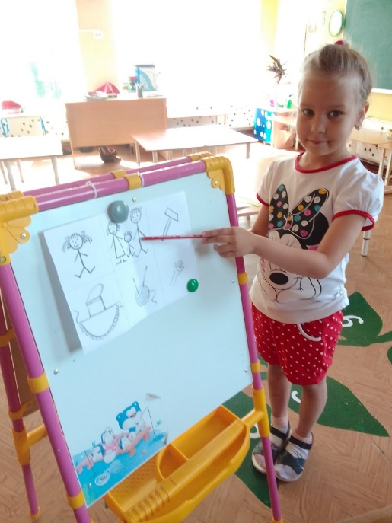
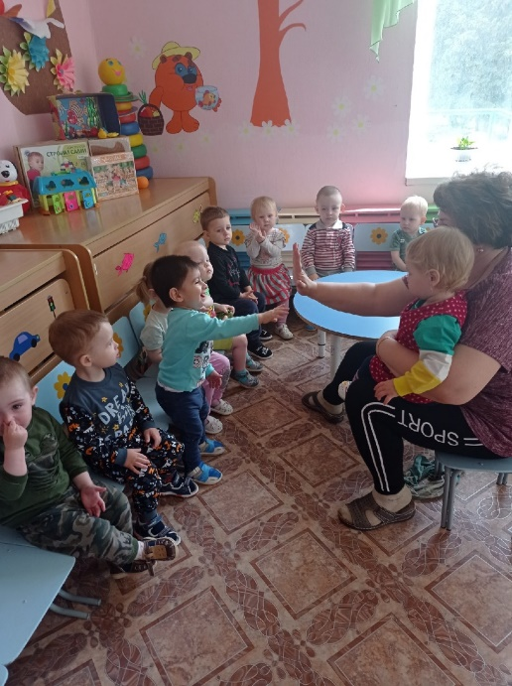

Второй день Дельфийских игр в направлении «спортивное развитие», педагоги устроили для детей настоящий праздник, да не простой, а спортивный "В гости к солнышку", с различными упражнениями, эстафетами, играми, с преодолением препятствий, отгадыванием загадок. Солнышко в этот день отсутствовало, но, радостные лица детей и хорошее настроение создали атмосферу!
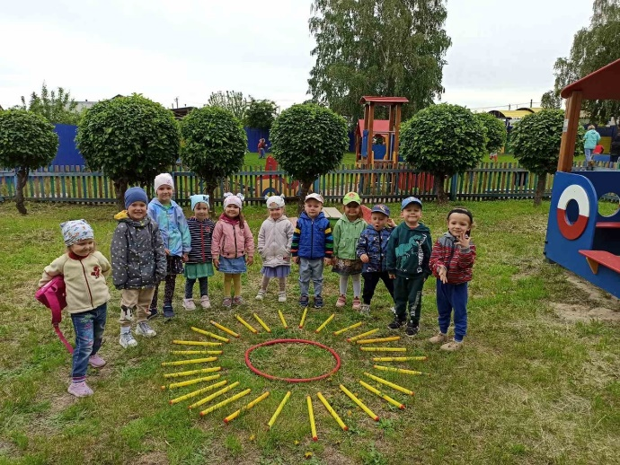
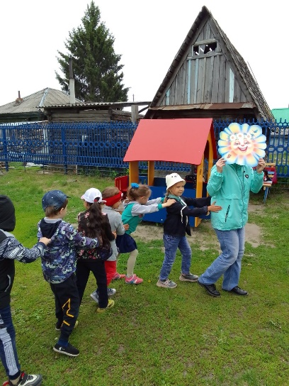

В этом году Ялуторовск отмечает свою 363 годовщину. Третий день Дельфийских игр был посвящён родному городу в рамках социально-коммуникативного развития. Дети старших групп узнали историю города, познакомились с названиями улиц, узнали о людях, которые внесли значительный вклад в летопись Ялуторовска. Зафиксировали все свои новые знания на листах альбома под названием «Улицы наших знаний». Малыши не отстают, они построили свой город.
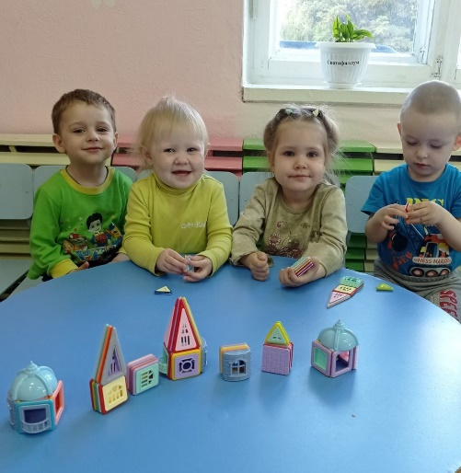

Четвёртый день художественно-эстетический. Малыши радостно рассматривали иллюстрации одуванчика в книгах, а потом сами приступили к его изготовлению из волшебного теста. Дети средней группы изготовили аппликации из пластилина для родителей «Одуванчики» и посетили полянку с одуванчиками. Дети старшей группы узнали легенду об одуванчике. Он считался особенным цветком на Руси, т.к. дарил девушкам свои цветы, трудолюбивым пчелам – нектар, корни – больным, а ночью освещал дорогу прохожим. Но как-то пришли злые люди, и, не желая им помогать, одуванчик решил спрятать свои желтые лепестки. Прошли годы, злодеи ушли, но с тех пор одуванчик закрывает лепестки, если чувствует приближение ненастья.
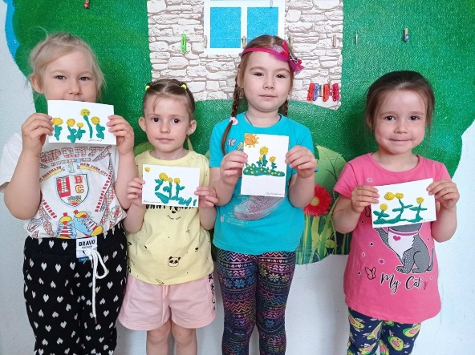
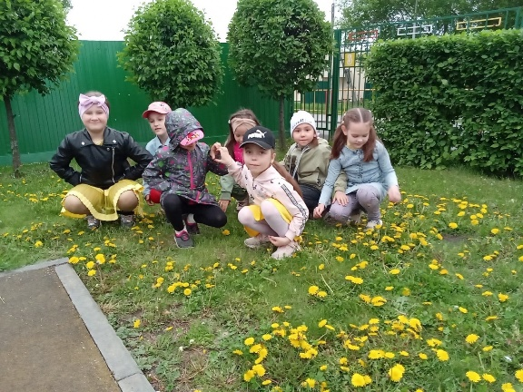

Подошла к концу неделя Дельфийских игр. Она была насыщена на события. Педагоги со всей ответственность подошли к подготовке каждого дня.
Последний день в нашем детском саду все мероприятия, в направлении «интеллектуальное развитие» посвящены Дню России, в официальном календаре праздник - 12 июня. День России – это отличный повод рассказать детям ещё раз об истории нашей необъятной, красивой, многонациональной стране, о народных традициях, о символике. Все мероприятия, проводимые в этот день направленны на воспитание у наших воспитанников нравственно – патриотических чувств любви к своей Родине – России!

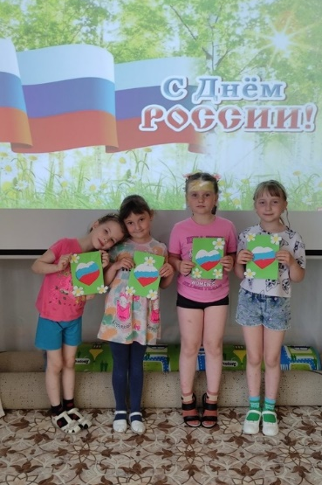

Подводя итог дельфийских игр, можно отметить: ребята закрепили свои знания об окружающем мире, узнали много нового и интересного, все участники получили заряд бодрости и положительных эмоций.

Автор: О.А. Медянцева

